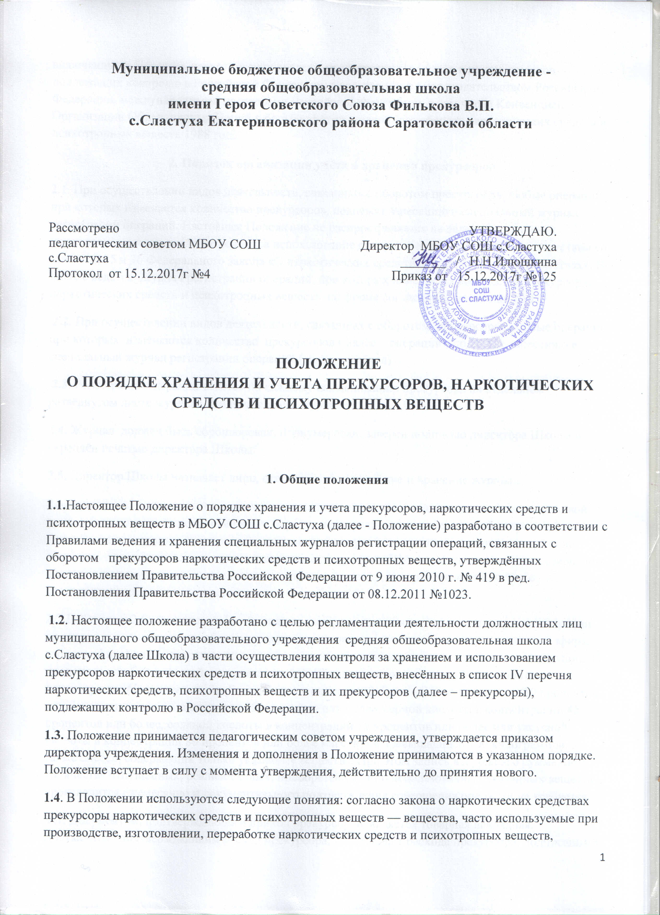
включенные в Перечень наркотических средств, психотропных веществ и их прекурсоров, подлежащих контролю в Российской Федерации, в соответствии с законодательством Российской Федерации, международными договорами Российской Федерации, в том числе Конвенцией Организации Объединенных Наций о борьбе против незаконного оборота наркотических средств и психотропных веществ 1988 года.
2. Порядок организации учёта и хранения прекурсоров
2.1. При осуществлении видов деятельности, связанных с оборотом прекурсоров, любые операции, при которых изменяется количество прекурсоров, подлежат занесению в специальный журнал регистрации операций. Настоящее Положение не распространяется на ведение и хранение журналов в случаях, когда разрешается использование прекурсоров без лицензии в соответствии со статьями 35 и 36 Федерального закона «О наркотических средствах и психотропных веществах». В Школе ведётся Журнал регистрации операций, при которых изменяется количество прекурсоров наркотических средств и психотропных веществ по форме согласно Приложению № 1.
2.2. При осуществлении видов деятельности, связанных с оборотом прекурсоров, любые операции, при которых изменяются количество прекурсоров ( далее – операции), подлежат занесению в специальный журнал регистрации операций (далее – журнал).
2.3. Регистрация операций ведётся по каждому наименованию прекурсора на отдельном развёрнутом листе журнала или в отдельном журнале.
2.4. Журнал должен быть сброшюрован, пронумерован, заверен подписью директора Школы и скреплён печатью директора Школы.
2.5. Директор Школы назначает лицо, ответственное за ведение и хранение журнала.
2.6. Записи в журнале производятся лицом, ответственным за их ведение и хранение, шариковой ручкой (чернилами) в хронологическом порядке непосредственно после каждой операции (по каждому наименованию прекурсора) на основании документов, подтверждающих совершение операции. Документы или их копии, заверенные директором Школы, подтверждающие совершение операции с прекурсорами, подшиваются в отдельную папку, которая хранится вместе с соответствующим журналом регистрации.
2.7.Действие п.2.6. настоящего Положения не распространяется на случаи регистрации операций по отпуску, реализации, приобретению или использованию диэтилового эфира (этилового эфира, серного эфира) в концентрации 45 процентов или более или перманганата калия в концентрации 45 процентов или более массой, не превышающей 10 килограммов, ацетона (2-пропанон) в концентрации 60 процентов или более, метилэтилкетона (2-бутанон) в концентрации 80 процентов или более, толуола в концентрации 70 процентов или более, серной кислоты в концентрации 45 процентов или более, соляной кислоты в концентрации 15 процентов или более или уксусной кислоты в концентрации 80 процентов или более массой, не превышающей 100 килограммов, а также смесей, содержащих только указанные вещества. При этом запись в журнале о суммарном количестве отпущенных, реализованных, приобретённых или использованных указанных веществ производится ежемесячно и документального подтверждения совершения операции не требуется.
2.7. Документом, подтверждающим приход прекурсоров, является товарная накладная. Документом, подтверждающим расход прекурсора, является акт расхода прекурсора, подписанный членами комиссии. Состав комиссии и форма акта утверждается приказом директора Школы (Приложение №2).
2.8. В журнале регистрации указываются как наименования прекурсоров в соответствии со списком IVперечня, предусмотренного пунктом 1.2. настоящего Положения, так и иные их наименования, под которыми они получены Школой.
2.9. Нумерация записей в журналах регистрации по каждому наименованию прекурсора осуществляется в пределах календарного года в порядке возрастания номеров. Нумерация записей в новом журнале регистрации начинается с номера, следующего за последним номером в заполненном журнале. Не использованные в текущем календарном году страницы журнала регистрации прочёркиваются и не используются в следующем календарном году.
2.10. Запись в журнале регистрации каждой проведённой операции заверяется подписью лица, ответственного за их ведение и хранение, с указанием фамилии и инициалов.
2.11. Исправления в журнале регистрации заверяются подписью лица, ответственного за их ведение и хранение. Подчистки и незаверенные исправления в журнале регистрации не допускаются.
2.12. Журнал хранится в металлическом шкафу (сейфе), ключи от которого находятся у лица, ответственного за ведение и хранение журнала.
2.13. Комиссией Школы организуется ежемесячное проведение в установленном порядке сверок прекурсоров путём сопоставления их фактического наличия с данными учёта (книжными остатками). В журнале регистрации необходимо отражать результаты проведенных сверок прекурсоров.
2.14. С целью организации сверок приказом директора Школы утверждается состав комиссии.
2.15. Председателем комиссии назначается заместитель директора заместитель директора по УВР. Членами комиссии назначаются - учитель физики; - заместитель председателя первичной профсоюзной организации.
2.16. Приказ об утверждении состава комиссии издаётся ежегодно не позднее 1 января и при изменении качественного состава комиссии.
2.17. Приказом директора Школы утверждается форма акта о проверке соблюдения правил учёта и хранения прекурсоров в кабинете химии. Нумерация актов сквозная, начиная с № 1 по итогам проверки в январе текущего календарного года.
2.18. Приказом директора Школы регламентируется порядок действий председателя комиссии в случае регистрации факта несоответствия фактических остатков прекурсоров с учётными данными, обеспечивающий последующие действия директора Школы.
2.19. Расхождения или несоответствия результатов сверки прекурсоров доводятся до сведения территориального органа Федеральной службы Российской Федерации по контролю за оборотом наркотиков в течение 10 дней с момента их выявления.
2.20. Заполненные журналы регистрации с документами, подтверждающими осуществление операций, связанных с оборотом прекурсоров, сдаются в архив школы, где хранятся в течение 10 лет после внесения в них последней записи. По истечении указанного срока журналы регистрации подлежат уничтожению по акту, утверждаемому директором Школы.
2.21. В случае реорганизации или ликвидации Школы журналы регистрации и документы, подтверждающие осуществление операций, связанных с оборотом прекурсоров, сдаются на хранение: - при реорганизации – новому юридическому лицу либо правопреемнику в соответствии с передаточным актом или разделительным балансом; - при ликвидации – в государственный или муниципальный архив по месту нахождении юридического лица в соответствии с законодательством об архивном деле в Российской Федерации до истечения срока их временного хранения, установленного п.2.21. настоящего Положения, после чего подлежат уничтожению в установленном порядке.

Приложение № 1
к Положению о порядке хранения и учета прекурсоров,
наркотических средств и психотропных веществ
в МБОУ СОШ с.Сластуха

МУНИЦИПАЛЬНОЕ БЮДЖЕТНОЕ ОБЩЕОБРАЗОВАТЕЛЬНОЕ УЧРЕЖДЕНИЕ –
СРЕДНЯЯ ОБЩЕОБРАЗОВАТЕЛЬНАЯ ШКОЛА С. СЛАСТУХА
ЕКАТЕРИНОВСКОГО РАЙОНА САРАТОВСКОЙ ОБЛАСТИ

ЖУРНАЛ РЕГИСТРАЦИИ ОПЕРАЦИЙ, ПРИ КОТОРЫХ ИЗМЕНЯЕТСЯ КОЛИЧЕСТВО ПРЕКУРСОРОВ НАРКОТИЧЕСКИХ СРЕДСТВ И ПСИХОТРОПНЫХ ВЕЩЕСТВ
НА 20__/20__ УЧЕБНЫЙ ГОД
Ответственный за ведение и хранение журнала:
учитель химии МБОУ СОШ с. Сластуха ________________
Журнал хранится 10 лет, до ___.___.20___ года
2 страница Правила ведения и хранения специальных журналов регистрации операций, связанных с оборотом наркотических средств, психотропных веществ и их прекурсоров (утв. постановлением Правительства РФ от 9июня 2010 г. N 419 в ред. от 08.12.2011 №1023) (с официального сайта Правительства Российской Федерации)
Далее с новой страницы
Прекурсор наркотического средства (психотропного вещества)
________________________________ концентрированная, мл
(наименование, единица измерения)
Месяц | Остаток на 1-е число | Номер операции по приходу | Приход |  |  |  |  |  | Всего приход с остатком |  | Номер операции по расходу |  | Расход |  |  |  |  |  |  | Остаток на конец месяца |  | Фактический остаток
 |  |  | дата | наименование, номер и дата приходного документа | количество | фамилия, инициалы, подпись ответственного лица | всего |  |  |  |  | вид расхода |  | дата | наименование, номер и дата расходного документа | количество | фамилия, инициалы, подпись ответственного лица | всего
1 | 2 | 3 | 4 | 5 | 6 | 7 | 8 | 9 |  | 10 |  | 11 |  | 12 | 13 | 14 | 15 | 16 | 17 |  | 18

Приложение № 2
к Положению о порядке хранения и учета прекурсоров,
наркотических средств и психотропных веществ
в МБОУ СОШ с.Сластуха
Акт
проверки учета и хранения прекурсоров
в кабинете химии МБОУ СОШ с. Сластуха Екатериновского района Саратовской области,
201__ года _________ месяца _____ числа.

Мы, нижеподписавшиеся:
___________________________________________ - директор МБОУ СОШ с. Сластуха
комиссия в составе:
__________________________________________ - председатель комиссии,
__________________________________________ - заместитель председателя первичной профсоюзной организации,
_________________________________________ - учитель физики
проверили соблюдение правил учета и хранения прекурсоров в кабинете химии по итогам _________________ месяца 201__/201__ учебного года. Проверка показала:

- Учет и хранение прекурсоров осуществляется в соответствии с правилами техники безопасности для кабинетов (лабораторий) химии общеобразовательных школ.
- Прекурсоры расходуются на выполнение лабораторных, практических работ и демонстрационных опытов.
Израсходовано______ количество, остаток составил ______ количество.
Соляная кислота_____ ______
Серная кислота______ ______
Пеманганат калия_____ ______

Директор МБОУ СОШ с. Сластуха__________________/ /
Члены комиссии: ___________________/ /
___________________/ /
___________________/ /

